noodassistentieplan
’t Zuth in Bakel

Div’Ocean Duikopleidingen
Divemaster opdracht Kevin Bosch en Erik Wijnhoven

Inhoud
Inleiding 2
Ontstaan 2
De plas 2
faciliteiten 2
Dieptekaart 3
Medische Hulpdiensten 4
Huisartsenpraktijk 4
Ziekenhuis 4
hyperbare kamer 1 4
Hyperbare kamer 2 4
traumahelikopter 5

Inleiding

Ontstaan
’t Zuth in Bakel is één van de vele plassen in Noord-Brabant. Die sinds kort ook voor duikers beschikbaar is. ’t Zuth was vroeger eigendom van een zandwinnaar die nu nog steeds aanwezig is maar niet meer op dit gedeelte van de regio. Op donderdag 19 maart 2015 is de gebruikersovereenkomst tussen Stg. Duikspots Noord Brabant Oost en de gemeente Gemert-Bakel over de duiklocatie ’t Zuth een feit.

De plas
Over de plas zelf is weinig te zeggen, met een maximum diepte van 27 meter en een langzaam aflopende kant, is deze plas geschikt voor zowel ervaren als beginnende duikers. In het voorjaar is er altijd erg goed zicht in de plas, zelfs wel uitschieters tot 10 meter, alhoewel in het najaar als er veel gedoken is het zicht af en toe wel is tegen kan vallen. Vanwege de te lage PH-waarde van het water (dit houdt in dat het water te zuur is) is er bijna geen tot helemaal geen leven in de plas te vinden. Er zijn wat kleine vissen en grote snoeken gespot, maar deze laten zich niet makkelijk vinden.
Al met al is de zuth ideaal voor opleidingen van beginners tot ervaren duikers. Voor groep- of nachtduiken is deze plas uiteraard ook geschikt.

faciliteiten
’t Zuth heeft nog geen eigen faciliteiten, deze zullen via omgeving vergunning aanvragen en in overleg met de gemeente langzaam tot stand komen. Het is dus voorlopig duiken op een zogenaamde platte plas. Er wordt daarom met nadruk gevraagd, indien er gebruik gemaakt word van de duikspot, om rekening te houden met de buurtbewoners en passanten die langs komen. Scherm de vertoning van het omkleden enigszins af. Tijdelijke beschutting, zoals een partytent of windschermen, mogen er kortstondig staan.
Er zijn wat omgevings vergunningen ingediend, ontvangstbevestiging is gekregen. Nu alleen nog afwachten op een goedkeuring voor de volgende dingen;
- Verharde parkeerplaats
- Minder valide parkeerplaatsen, verharde rijbaan en een steiger
- Onderkomen voor bezoekers

Dieptekaart
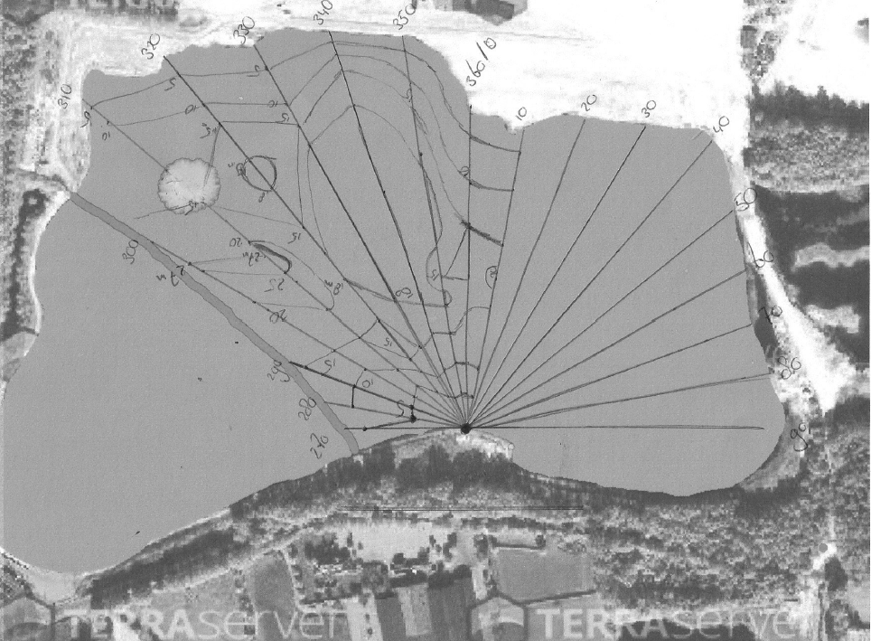
In bovenstaande afbeelding ziet u de dieptekaart van ’t Zuth in Bakel, deze dieptekaart is gemaakt door twee personen met 1 dieptemeter. Door middel van op en neer te zwemmen en om de 10 zwemslagen 1 keer te meten, in de koers van het kompas. Is het gelukt om tot deze dieptekaart te komen. Het linkse gedeelte wat niet in kaart is gebracht is de driving range van de naastliggende golfbaan. Hier mag niet bovengekomen worden tijdens het duiken. Let op; deze dieptekaart is niet geheel nauwkeurig en is een indicatie van de dieptelijnen van de plas. Het is altijd nog je eigen verantwoordelijkheid om binnen je limieten te blijven. Plan je Duik en Duik je Plan

Medische Hulpdiensten
Bel 112 voor een levensbedreigende situatie!

Huisartsenpraktijk
De dichtstbijzijnde huisartsenpraktijk zit in Bakel, hieronder zijn de adresgegevens weergegeven. Vanaf de duikstek tot de huisartsenpraktijk is ongeveer 5 minuten rijden.
Adres | Bernhardstraat 2
Postcode plaats | 5761 BJ Bakel
Telefoon | 0492-342185
Spoednummer | 2492-343458
Fax | 0492-343975
Receptenlijn | 0492-340277
Website | Huisartsbakel.praktijkinfo.nl

Ziekenhuis
Het dichtstbijzijnde ziekenhuis zit in Helmond, hieronder zijn de adresgegevens weergegeven. Vanaf de duikstek naar het ziekenhuis is ongeveer 20 minuten rijden. Let op; dit ziekenhuis bevat geen hyperbare kamer.
Adres | Wesselmanlaan 25
Postcode plaats | 5707 HA Helmond
Telefoon | 2492-595555
Website | www.elkerliek.nl

Hyperbare kamer 1
de dichtstbijzijnde hyperbare kamer bevind zich in Genk België, bij het hyperbaar zuurstofcentrum ZOL. Dit is ongeveer 64 kilometer van de duikspot af. Hieronder zijn de contactgegevens weergegeven
Adres | Schiepse Bos 6
Postcode plaats | 3600 Genk België
Telefoon | +32 (0) 89325282
Spoednummer | +32 (0) 89325282

Hyperbare kamer 2
Een andere hyperbare kamer zit in Duitsland en deze is ongeveer 75 kilometer van de duikspot af. Dit si bij Sauerstoff- und Schmerztherapiezentrum Oxy GmbH in Duitsland. Hieronder zijn de contactgegevens weergegeven.
Adres | Hansaallee 30
Postcode plaats | D-40547 Duesseldorf
Telefoon | +49 (0) 211 570583
Spoednummer | +49 (0) 211 570583

Traumahelikopter
er is een traumahelikopter in Nijmegen gevestigd en deze is instaat, zou het nodig moeten zijn, om te landen bij de duikstek ’t Zuth. Een MAA-traumahelikopter mag namelijk over landen, indien een obstakelvrije ruimte van ongeveer 25 bij 25 meter beschikbaar is. En aangezien er vrij veel ruimte is bij de duikstek zelf, e mocht het niet uitkomen i.v.m. geparkeerde auto’s zijn er nog zat weilanden rondom de duikstek waar een trauma helikopter kan landen.
Een MAA-traumahelikopter mag overal landen, indien een obstakelvrije ruimte van ongeveer 25 bij 25 meter beschikbaar is.

